###001
Суретте жылдамдық проекциясының уақытқа тәуелділік графигі көрсетілген. Үдемелі қозғалатын дене
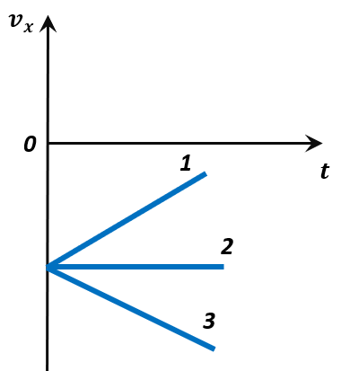
A) 1
B) 2
C) 3
D) үдемелі қозғалатын дене жоқ
{Этап}=01
{Количество вариантов ответов}=4
{Количество правильных вариантов ответов}=1
{Правильный ответ}=C
{Трудность}=A
{Код для статистики}=01
{Учебник}=«Арман ПВ», Закирова физика, 9-сынып
{Класс}=9
{Четверть}=1
{Раздел}=01
{Тема}=01
{Рисунок}=1
{Таблица растворимости солей}=0
{Таблица Менделеева}=0
{Калькулятор}=1

###002
Күштен ұтыс алып, күштің бағытын өзгерту үшін қолданылатын құралдар
A) жылу қозғалтқыштары
B) жай механизмдер
C) қатынас ыдыстар
D) масс-спектрометрлер
{Этап}=01
{Количество вариантов ответов}=4
{Количество правильных вариантов ответов}=1
{Правильный ответ}=В
{Трудность}=A
{Код для статистики}=03
{Учебник}=«Арман ПВ», Закирова физика, 7-сынып
{Класс}=7
{Четверть}=4
{Раздел}=01
{Тема}=03
{Рисунок}=0
{Таблица растворимости солей}=0
{Таблица Менделеева}=0
{Калькулятор}=1

###003
Суретте көлемдері бірдей денелерді суға салады. Денелерге әрекет ететін Архимед күші ең кіші болады
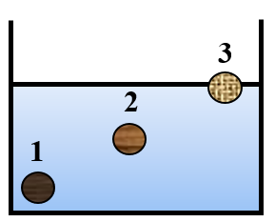
A) 2-дене
B) 1-дене
C) барлығында бірдей
D) 3-дене
{Этап}=01
{Количество вариантов ответов}=4
{Количество правильных вариантов ответов}=1
{Правильный ответ}=D
{Трудность}=A
{Код для статистики}=06
{Учебник}=«Арман ПВ», Закирова физика, 10-сынып
{Класс}=10
{Четверть}=2
{Раздел}=02
{Тема}=06
{Рисунок}=2
{Таблица растворимости солей}=0
{Таблица Менделеева}=0
{Калькулятор}=1

###004
Температуралары мен зат мөлшері бірдей 1 атомды идеал газдың ішкі энергиясының 2 атомды идеал газдың ішкі энергиясына қатынасы
A) $\frac{1}{2}$
B) $2$
C) $\frac{3}{5}$
D) $\frac{5}{3}$
{Этап}=01
{Количество вариантов ответов}=4
{Количество правильных вариантов ответов}=1
{Правильный ответ}=С
{Трудность}=A
{Код для статистики}=06
{Учебник}=«Арман ПВ», Закирова физика, 10-сынып
{Класс}=10
{Четверть}=2
{Раздел}=02
{Тема}=06
{Рисунок}=0
{Таблица растворимости солей}=0
{Таблица Менделеева}=0
{Калькулятор}=1

###005
Суреттегі белгісіз зарядтардың таңбасы
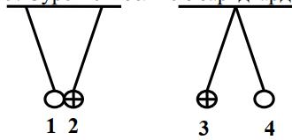
A) "–" және "+"
B) "+" және "–"
C) "+" және "+"
D) "бейтарап" және "+"
{Этап}=01
{Количество вариантов ответов}=4
{Количество правильных вариантов ответов}=1
{Правильный ответ}=D
{Трудность}=A
{Код для статистики}=10
{Учебник}=«Арман ПВ», Закирова физика, 10-сынып
{Класс}=10
{Четверть}=3
{Раздел}=03
{Тема}=10
{Рисунок}=1
{Таблица растворимости солей}=0
{Таблица Менделеева}=0
{Калькулятор}=1

###006
Суреттегі тогы бар өткізгішке тік жоғары бағытта Ампер күші әсер етеді.
Токтың бағыты
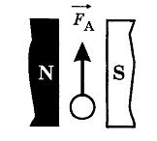
A) бізден ары
B) сағат тіліне қарсы
C) тік төмен
D) бізге қарай
{Этап}=01
{Количество вариантов ответов}=4
{Количество правильных вариантов ответов}=1
{Правильный ответ}=D
{Трудность}=A
{Код для статистики}=13
{Учебник}=«Арман ПВ», Закирова физика, 10-сынып
{Класс}=10
{Четверть}=4
{Раздел}=03
{Тема}=13
{Рисунок}=1
{Таблица растворимости солей}=0
{Таблица Менделеева}=0
{Калькулятор}=1

###007
Суретте ойыс айнадан алынған дененің кескіні көрсетілген. Линзаның фокус аралығы
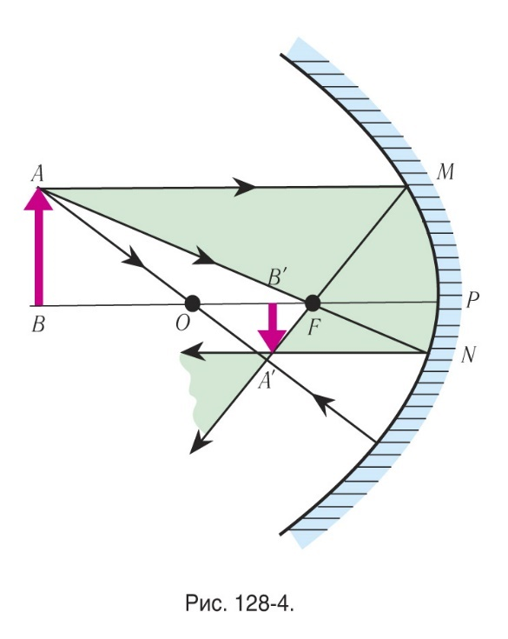
A) $OP$
B) $OF$
C) $FP$
D) $MF$
{Этап}=01
{Количество вариантов ответов}=4
{Количество правильных вариантов ответов}=1
{Правильный ответ}=С
{Трудность}=A
{Код для статистики}=20
{Учебник}=«Арман ПВ», Закирова физика, 10-сынып
{Класс}=11
{Четверть}=3
{Раздел}=06
{Тема}=20
{Рисунок}=2
{Таблица растворимости солей}=0
{Таблица Менделеева}=0
{Калькулятор}=1

###008
Суретте Египет футболшысы Мұхаммед Салахтың бұрыштамадан гол соққандағы доптың ұшу траекториясы көрсетілген. Доп траектриясының өзгеруін түсіндіруге болады
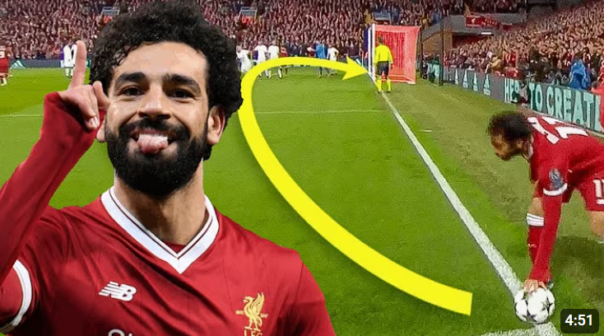
A) Бернулли заңы арқылы
B) Торричелли теңдеуі арқылы
C) Магнус эффектісі арқылы
D) Доплер эффектісі арқылы
{Этап}=01
{Количество вариантов ответов}=4
{Количество правильных вариантов ответов}=1
{Правильный ответ}=C
{Трудность}=A
{Код для статистики}=05
{Учебник}=«Арман ПВ», Закирова физика, 10-сынып
{Класс}=10
{Четверть}=1
{Раздел}=01
{Тема}=05
{Рисунок}=1
{Таблица растворимости солей}=0
{Таблица Менделеева}=0
{Калькулятор}=1

###009
Суретте белгісіз $X$ элементінің ядросы көрсетілген. Х элементі дұрыс көрсетілген
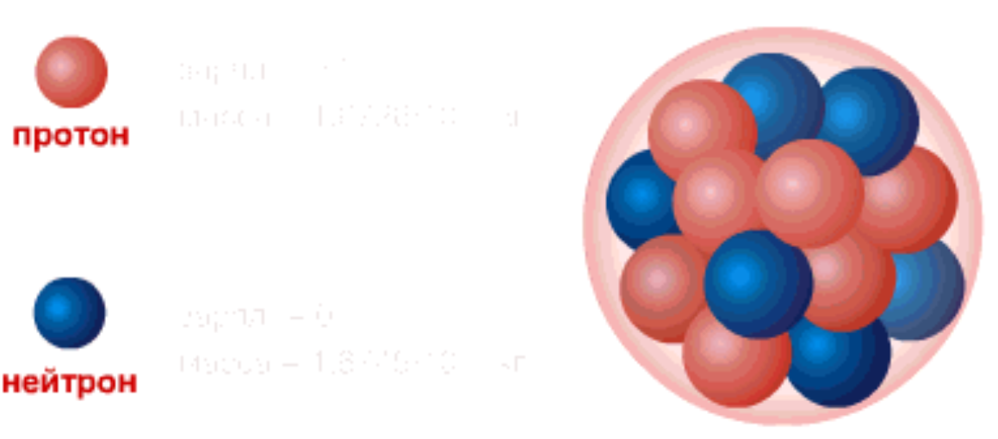
A) ${}_{6}^{7}X$
B) ${}_{7}^{13}X$
C) ${}_{13}^{7}X$
D) ${}_{6}^{13}X$
{Этап}=01
{Количество вариантов ответов}=4
{Количество правильных вариантов ответов}=1
{Правильный ответ}=D
{Трудность}=A
{Код для статистики}=23
{Учебник}=«Арман ПВ», Закирова физика, 11-сынып
{Класс}=11
{Четверть}=3
{Раздел}=08
{Тема}=23
{Рисунок}=2
{Таблица растворимости солей}=0
{Таблица Менделеева}=0
{Калькулятор}=1

###010
Суретте қандай да бір тұз ерітіндісінен ток өтіп жатқанын көруге болады. Электродта зат бөліну процесі
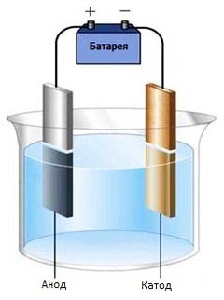
A) электролиз
B) термоэлектрондық эмиссия
C) электролиттік диссоциация
D) рекомбинация
{Этап}=01
{Количество вариантов ответов}=4
{Количество правильных вариантов ответов}=1
{Правильный ответ}=A
{Трудность}=A
{Код для статистики}=12
{Учебник}=«Арман ПВ», Закирова физика, 10-сынып
{Класс}=10
{Четверть}=3
{Раздел}=03
{Тема}=12
{Рисунок}=2
{Таблица растворимости солей}=0
{Таблица Менделеева}=0
{Калькулятор}=1

###011
Суретте толқын ұзындығы $λ$ когерентті жарық толқындарының кеңістіктің D нүктесінде қабаттасқанын көруге болады. Толқындардың жол айырымы
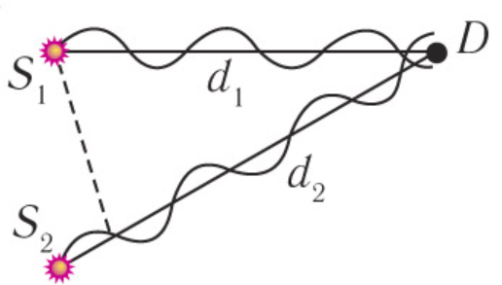
A) $λ$
B) $2λ$
C) $0,5λ$
D) $0,25λ$
{Этап}=01
{Количество вариантов ответов}=4
{Количество правильных вариантов ответов}=1
{Правильный ответ}=C
{Трудность}=A
{Код для статистики}=05
{Учебник}=«Арман ПВ», Закирова физика, 11-сынып
{Класс}=11
{Четверть}=2
{Раздел}=18
{Тема}=05
{Рисунок}=0
{Таблица растворимости солей}=0
{Таблица Менделеева}=0
{Калькулятор}=1

###012
Суретте математикалық маятниктің тербелісі көрсетілген. Егер дене қозғалысын 1-нүктеден басталған болса, $t=3,25T$ уақыт мезетіндегі шардың орны
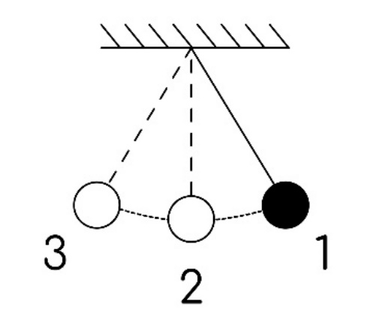
A) 1
B) 2
C) 3
D) 1 мен 2 нүктелердің ортасы
{Этап}=01
{Количество вариантов ответов}=4
{Количество правильных вариантов ответов}=1
{Правильный ответ}=B
{Трудность}=A
{Код для статистики}=15
{Учебник}=«Арман ПВ», Закирова физика, 9-сынып
{Класс}=9
{Четверть}=3
{Раздел}=04
{Тема}=15
{Рисунок}=0
{Таблица растворимости солей}=0
{Таблица Менделеева}=0
{Калькулятор}=1

###013
Егер бөлшек $v=0,6∙c$ жылдамдықпен қозғалса, онда оның массасы
A) 1,25 есе артады
B) 0,6 есе артады
C) 1,6 есе артады
D) 0,8 есе артады
{Этап}=01
{Количество вариантов ответов}=4
{Количество правильных вариантов ответов}=1
{Правильный ответ}=A
{Трудность}=A
{Код для статистики}=21
{Учебник}=«Арман ПВ», Закирова физика, 11-сынып
{Класс}=11
{Четверть}=3
{Раздел}=07
{Тема}=21
{Рисунок}=0
{Таблица растворимости солей}=0
{Таблица Менделеева}=0
{Калькулятор}=1

###014
Суретте көрсетілген құрал арқылы анықтауға болатын шама
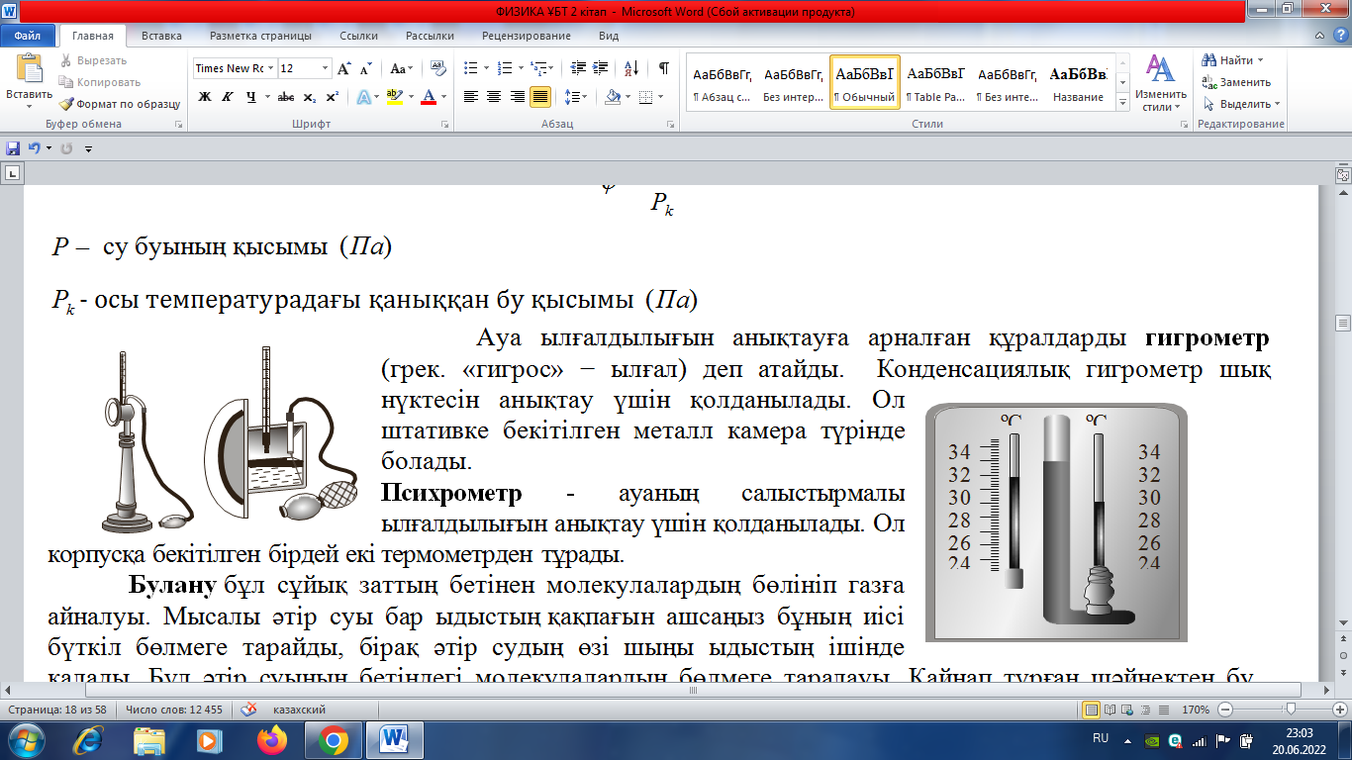
A) үштік нүкте
B) шық нүктесі
C) кризистік температура
D) қайнау температурасы
{Этап}=01
{Количество вариантов ответов}=4
{Количество правильных вариантов ответов}=1
{Правильный ответ}=В
{Трудность}=A
{Код для статистики}=09
{Учебник}=«Арман ПВ», Закирова физика, 10-сынып
{Класс}=10
{Четверть}=2
{Раздел}=02
{Тема}=09
{Рисунок}=0
{Таблица растворимости солей}=0
{Таблица Менделеева}=0
{Калькулятор}=1

###015
Фотоэффект үшін Эйнштейн теңдеуі негізделген заңдылық
A) импульстің сақталу заңы
B) энергияның сақталу заңы
C) зарядтың сақталу заңы
D) импульс моментінің сақталу заңы
{Этап}=01
{Количество вариантов ответов}=4
{Количество правильных вариантов ответов}=1
{Правильный ответ}=A
{Трудность}=A
{Код для статистики}=22
{Учебник}=«Арман ПВ», Закирова физика, 11-сынып
{Класс}=11
{Четверть}=3
{Раздел}=08
{Тема}=22
{Рисунок}=0
{Таблица растворимости солей}=0
{Таблица Менделеева}=0
{Калькулятор}=0

###016
Суреттегі шар тәріздес денелердің массалары кішісі 10 кг, ал үлкені одан 3 есе үлкен. Денелердің арасындағы тартылыс күші $\left(G-гравитациялық тұрақты\right)$
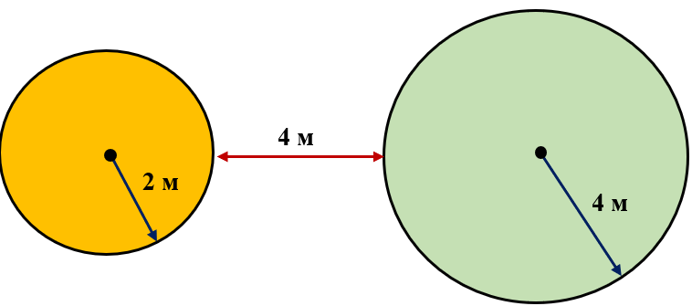
A) $18,75·G Н$ьютон
B) $≈14·G Н$ьютон
C) $3·G Н$ьютон
D) $≈6,12·G Н$ьютон
{Этап}=01
{Количество вариантов ответов}=4
{Количество правильных вариантов ответов}=1
{Правильный ответ}=С
{Трудность}=B
{Код для статистики}=02
{Учебник}=«Арман ПВ», Закирова физика, 10-сынып
{Класс}=10
{Четверть}=1
{Раздел}=01
{Тема}=02
{Рисунок}=0
{Таблица растворимости солей}=0
{Таблица Менделеева}=0
{Калькулятор}=1

###017
Тұрақты температурада газдың қысымын 4 есе арттырғанда, оның көлемі 100 л-ге кеміді. Газдың бастапқы көлемі
A) 25 л
B) 400 л
C) ≈ 133 л
D) 125 л
{Этап}=01
{Количество вариантов ответов}=4
{Количество правильных вариантов ответов}=1
{Правильный ответ}=C
{Трудность}=B
{Код для статистики}=07
{Учебник}=«Арман ПВ», Закирова физика, 10-сынып
{Класс}=10
{Четверть}=2
{Раздел}=03
{Тема}=07
{Рисунок}=0
{Таблица растворимости солей}=0
{Таблица Менделеева}=0
{Калькулятор}=1

###018
Магнит өрісіне перпендикуляр $v$ жылдамдықпен енген зарядталған бөлшек радиусы $R$ шеңбер бойымен айналып қозғалады. Егер массасы бірдей заряд модулі екі есе үлкен басқа бөлшек $2v$ жылдамдықпен сол магнит өрісіне енген болса, онда оның қозғалыс траекториясының радиусы болады
A) $2R$
B) $4R$
C) $R$
D) $0,25R$
{Этап}=01
{Количество вариантов ответов}=4
{Количество правильных вариантов ответов}=1
{Правильный ответ}=С
{Трудность}=B
{Код для статистики}=13
{Учебник}=«Арман ПВ», Закирова физика, 10-сынып
{Класс}=10
{Четверть}=4
{Раздел}=03
{Тема}=13
{Рисунок}=0
{Таблица растворимости солей}=0
{Таблица Менделеева}=0
{Калькулятор}=1

###019
Кеңістіктің қандай да бір нүктесінде электромагниттік толқынның магнит өрісінің индукциясы нөлден максимум мәніне дейін 3 мкс уақытта өзгереді. Осы электромагниттік толқынның толқын ұзындығы $\left(c=3∙{10}^{8} м/с\right)$
A) 900 м
B) 1,8 км
C) 450 м
D) 3,6 км
{Этап}=01
{Количество вариантов ответов}=4
{Количество правильных вариантов ответов}=1
{Правильный ответ}=D
{Трудность}=B
{Код для статистики}=18
{Учебник}=«Арман ПВ», Закирова физика, 11-сынып
{Класс}=11
{Четверть}=2
{Раздел}=05
{Тема}=18
{Рисунок}=0
{Таблица растворимости солей}=0
{Таблица Менделеева}=0
{Калькулятор}=1

###020
Суреттегі резисторлардың кедергілері $R_{1}=6 Ом, R_{2}=5 Ом, R_{3}=6 Ом, R_{4}=3 Ом$. Егер үшінші резистордан өтетін ток күші 2 А болса, онда екінші резисторға түсірілген кернеу
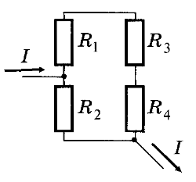
A) 30 В
B) 10 В
C) 20 В
D) 24 В
{Этап}=01
{Количество вариантов ответов}=4
{Количество правильных вариантов ответов}=1
{Правильный ответ}=A
{Трудность}=B
{Код для статистики}=11
{Учебник}=«Арман ПВ», Закирова физика, 10-сынып
{Класс}=10
{Четверть}=3
{Раздел}=03
{Тема}=11
{Рисунок}=1
{Таблица растворимости солей}=0
{Таблица Менделеева}=0
{Калькулятор}=1

###021
Суретте қандай да бір радиоактивті элементтің атом санының уақытқа тәуелді
ыдырауы көрсетілген. Егер элементтің 4 жылда ыдыраған атом саны 9∙10¹⁶ болса, бастапқыда ыдырауға түскен атом саны
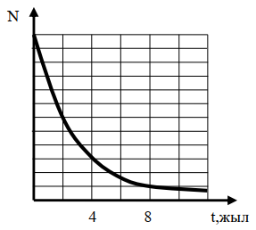
A) 30∙10¹⁶
B) 12∙10¹⁶
C) 18∙10¹⁶
D) 36∙10¹⁶
{Этап}=01
{Количество вариантов ответов}=4
{Количество правильных вариантов ответов}=1
{Правильный ответ}=В
{Трудность}=B
{Код для статистики}=23
{Учебник}=«Арман ПВ», Закирова физика, 11-сынып
{Класс}=11
{Четверть}=1
{Раздел}=08
{Тема}=23
{Рисунок}=1
{Таблица растворимости солей}=0
{Таблица Менделеева}=0
{Калькулятор}=1

###022
Ауданы 1 м² сақина жазықтығы біртекті магнит өрісінде индукция векторының бағытына перпендикуляр орналасқан. Магнит өрісінің индукция векторы 40 мТл. Егер сақинаны 180º-қа екінші жағымен аударса, сақинаны тесіп өтетін магнит ағының өзгерісі
A) – 40 мВб
B) – 80 мВб
C) 0
D) – 20 мВб
{Этап}=01
{Количество вариантов ответов}=4
{Количество правильных вариантов ответов}=1
{Правильный ответ}=В
{Трудность}=C
{Код для статистики}=14
{Учебник}=«Арман ПВ», Закирова физика, 10-сынып
{Класс}=10
{Четверть}=4
{Раздел}=03
{Тема}=14
{Рисунок}=0
{Таблица растворимости солей}=0
{Таблица Менделеева}=0
{Калькулятор}=1

###023
Катушкалары бірдей екі тербелмелі контур конденсаторлары сыйымдылықтарының айырымы 30 мкФ. Бірінші контурдың жиілігі екіншісінен 2 есе артық. Бірінші конденсатордың сыйымдылығы
A) 30 мкФ
B) 10 мкФ
C) 40 мкФ
D) 60 мкФ
{Этап}=01
{Количество вариантов ответов}=4
{Количество правильных вариантов ответов}=1
{Правильный ответ}=В
{Трудность}=C
{Код для статистики}=08
{Учебник}=«Арман ПВ», Закирова физика, 10-сынып
{Класс}=10
{Четверть}=2
{Раздел}=02
{Тема}=08
{Рисунок}=0
{Таблица растворимости солей}=0
{Таблица Менделеева}=0
{Калькулятор}=1

###024
Графикте көлемі 2,5 л суды қайнату кезіндегі оның температурасының уақытқа тәуелділік графигі көрсетліген. Егер шәйнек энергиясының 20 %-ы қоршаған ортаға кетеді десек, онда электршәйнектің қуаты болады (с_{су} = 4200 Дж/(кг∙К), t_{қайнау} = 100 ⁰С, ρ_{су} = 10³ кг/м³)
373
333
293
$$Т, K$$
$$t, мин$$
2,5
5
A) 14 кВт
B) 3,5 кВт
C) 2,8 кВт
D) 1,4 кВт
{Этап}=01
{Количество вариантов ответов}=4
{Количество правильных вариантов ответов}=1
{Правильный ответ}=В
{Трудность}=C
{Код для статистики}=16
{Учебник}=«Арман ПВ», Закирова физика, 11-сынып
{Класс}=11
{Четверть}=1
{Раздел}=04
{Тема}=16
{Рисунок}=2
{Таблица растворимости солей}=0
{Таблица Менделеева}=0
{Калькулятор}=1

###025
Массасы 4 кг тұтас диск горизонталь жазықтықта 2 м/с жылдамдықпен сырғанамай домалап барады. Оның кинетикалық энергиясы
A) 8 Дж
B) 16 Дж
C) 12 Дж
D) 4 Дж
{Этап}=01
{Количество вариантов ответов}=4
{Количество правильных вариантов ответов}=1
{Правильный ответ}=С
{Трудность}=C
{Код для статистики}=04
{Учебник}=«Арман ПВ», Закирова физика, 10-сынып
{Класс}=10
{Четверть}=1
{Раздел}=01
{Тема}=04
{Рисунок}=0
{Таблица растворимости солей}=0
{Таблица Менделеева}=0
{Калькулятор}=1

$$$
Тікұшақ

Жер бетінен 500 м биіктікте 180 км/сағ жылдамдықпен көкжиекке горизонталь ұшып бара жатқан тікұшақтан массасы 80 кг жүк тасталды. Ауаның кедергісі ескерілмейді (g=10 м/с²; ctg45°=tg45°=1)
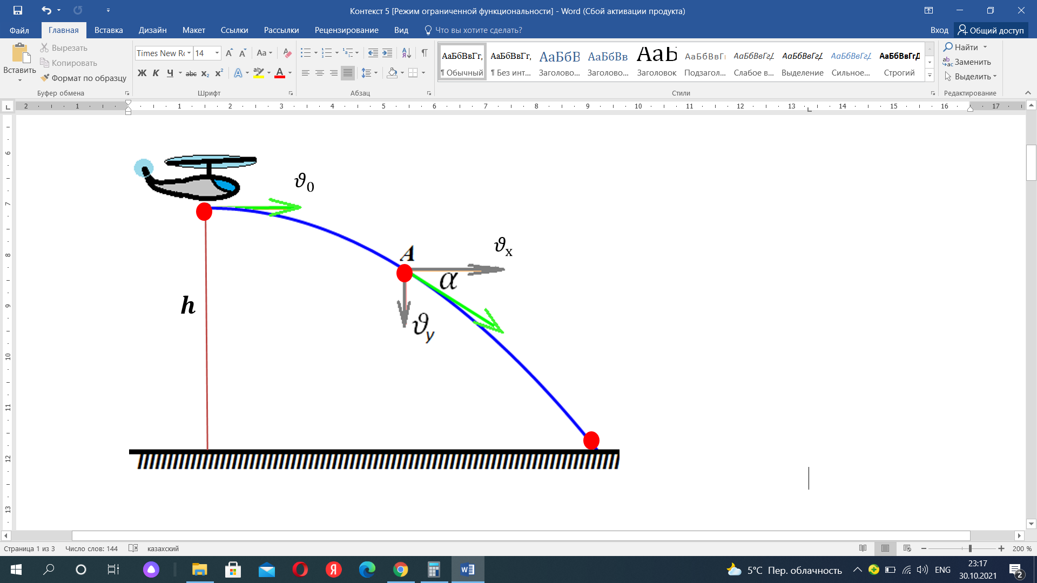

###026
Жүктің Жер бетіне түсу уақыты
A) 5 с
B) 10$\sqrt{2}$ с
C) 10 с
D) 5$\sqrt{2}$ с
{Этап}=03
{Количество вариантов ответов}=4
{Количество правильных вариантов ответов}=1
{Правильный ответ}=С
{Трудность}=A
{Код для статистики}=24
{Учебник}=«Арман ПВ», Закирова физика, 10-сынып
{Класс}=10
{Четверть}=1
{Раздел}=01
{Тема}=04
{Рисунок}=0
{Таблица растворимости солей}=0
{Таблица Менделеева}=0
{Калькулятор}=1

###027
Тікұшақ ішіндегі жүктің Жермен салыстырғандағы потенциалдық энергиясы
A) 200 кДж
B) 400 кДж
C) 0
D) 100 кДж
{Этап}=03
{Количество вариантов ответов}=4
{Количество правильных вариантов ответов}=1
{Правильный ответ}=B
{Трудность}=A
{Код для статистики}=24
{Учебник}=«Арман ПВ», Закирова физика, 10-сынып
{Класс}=10
{Четверть}=1
{Раздел}=01
{Тема}=04
{Рисунок}=0
{Таблица растворимости солей}=0
{Таблица Менделеева}=0
{Калькулятор}=1

###028
Жүктің ұшу алыстығы
A) 1 км
B) 100 м
C) 500 м
D) 1800 м
{Этап}=03
{Количество вариантов ответов}=4
{Количество правильных вариантов ответов}=1
{Правильный ответ}=C
{Трудность}=B
{Код для статистики}=24
{Учебник}=«Арман ПВ», Закирова физика, 10-сынып
{Класс}=10
{Четверть}=1
{Раздел}=01
{Тема}=04
{Рисунок}=0
{Таблица растворимости солей}=0
{Таблица Менделеева}=0
{Калькулятор}=1

###029
Егер А нүктесінде жүк жылдамдығының векторы көкжиекпен α=45° бұрыш жасаса, онда тікұшақтан тасталған жүктің сол нүктеге жету уақыты
A) 5 с
B) 10$\sqrt{3}$ с
C) 10 с
D) 5$\sqrt{2}$ с
{Этап}=03
{Количество вариантов ответов}=4
{Количество правильных вариантов ответов}=1
{Правильный ответ}=А
{Трудность}=B
{Код для статистики}=24
{Учебник}=«Арман ПВ», Закирова физика, 10-сынып
{Класс}=10
{Четверть}=1
{Раздел}=01
{Тема}=04
{Рисунок}=0
{Таблица растворимости солей}=0
{Таблица Менделеева}=0
{Калькулятор}=1

###030
А нүктесіндегі жүктің Жерден биіктігі
A) 250 м
B) 125 м
C) 375 м
D) 225 м
{Этап}=03
{Количество вариантов ответов}=4
{Количество правильных вариантов ответов}=1
{Правильный ответ}=С
{Трудность}=C
{Код для статистики}=24
{Учебник}=«Арман ПВ», Закирова физика, 10-сынып
{Класс}=10
{Четверть}=1
{Раздел}=01
{Тема}=04
{Рисунок}=0
{Таблица растворимости солей}=0
{Таблица Менделеева}=0
{Калькулятор}=1

###031
Бор постулаты мен анықтамасы арасындағы сәйкестікті орнатыңыз
A) Екінші постулаты
B) Бірінші постулаты
{LIST}= [[1]] электрондар энергиясы $E_{n}$ стационар орбитадан энергиясы $E_{m}$ стационар орбитаға ауысқанда энергия кванты жұтылады немесе шығарылады
[[2]] атомда электрондар қозғалатын стационар орбиталар бар. Стационар орбитадағы электрондар сәуле шығарады
[[3]] атомда электрондар қозғалатын стационар орбиталар бар. Стационар орбитадағы электрондар сәуле шығармайды
[[4]] жылулық сәуле шығару кезінде энергия үздіксіз емес, жеке кванттар түрінде дискретті шығарылады және жұтылады
{Этап}=04
{Количество вариантов ответов}=4
{Количество правильных вариантов ответов}=1
{Правильный ответ}=A:1,B:3
{Трудность}=A
{Код для статистики}=22
{Учебник}=«Арман ПВ», Закирова физика, 11-сынып
{Класс}=11
{Четверть}=3
{Раздел}=08
{Тема}=22
{Рисунок}=0
{Таблица растворимости солей}=0
{Таблица Менделеева}=0
{Калькулятор}=1

###032
Суретте ыдыстағы судың биіктігі $H=1,5 м$, ал саңылаудан шығатын судың жылдамдығы 3 м/с. Төменде берілген қашықтық пен сан мәні арасындағы сәйкестікті орнатыңыз
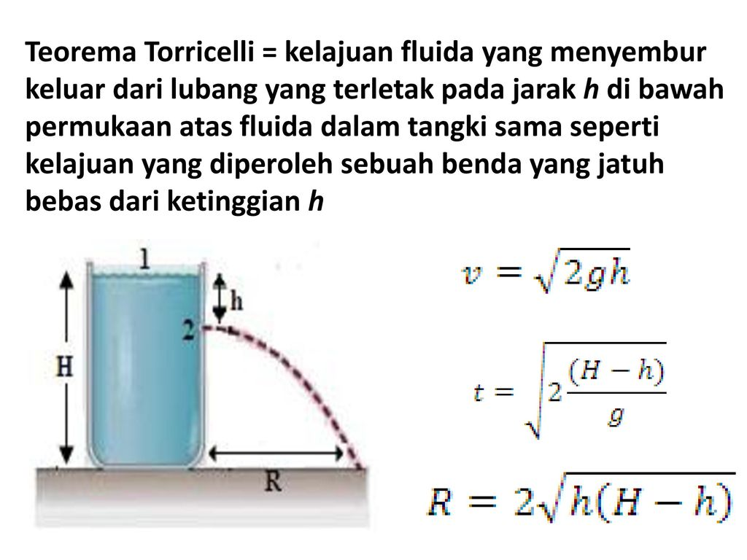
A) суреттегі $R$ қашықтығының шамасы
B) ыдыс түбінен 2-нүктеге дейінгі арақашықтықтың шамасы
{LIST}= [[1]] 1,4 м
[[2]] 45 см
[[3]] 90 см
[[4]] 1,05 м
{Этап}=04
{Количество вариантов ответов}=4
{Количество правильных вариантов ответов}=1
{Правильный ответ}=A:1,B:4
{Трудность}=B
{Код для статистики}=06
{Учебник}=«Арман ПВ», Закирова физика, 10-сынып
{Класс}=10
{Четверть}=2
{Раздел}=02
{Тема}=06
{Рисунок}=0
{Таблица растворимости солей}=0
{Таблица Менделеева}=0
{Калькулятор}=1

###033
Берілген физикалық шама мен өлшем бірлігі арасындағы сәйкестікті орнатыңыз
A) магнит өрісінің индукциясы
B) магнит ағыны
{LIST}= [[1]] $\frac{Н}{А∙м^{2}}$
[[2]] $\frac{Н∙А}{м}$
[[3]] $\frac{Н∙м}{А}$
[[4]] $\frac{Н}{А∙м}$
{Этап}=04
{Количество вариантов ответов}=4
{Количество правильных вариантов ответов}=1
{Правильный ответ}=A:4,B:3
{Трудность}=B
{Код для статистики}=14
{Учебник}=«Арман ПВ», Закирова физика, 10-сынып
{Класс}=10
{Четверть}=4
{Раздел}=03
{Тема}=14
{Рисунок}=0
{Таблица растворимости солей}=0
{Таблица Менделеева}=0
{Калькулятор}=1

###034
Дене 20 м биіктіктен еркін құлаған. Дененің өткен жол бөлігі мен оған жұмсалған уақыт арасындағы сәйкестікті орнатыңыз
A) жолдың алғашқы $\frac{3}{4}$ бөлігін
B) жолдың екінші жартысын
{LIST}= [[1]] ≈ 1,73 с
[[2]] 2 с
[[3]] ≈ 1,41 с
[[4]] ≈ 0,59 с
{Этап}=04
{Количество вариантов ответов}=4
{Количество правильных вариантов ответов}=1
{Правильный ответ}=A:1,B:4
{Трудность}=C
{Код для статистики}=01
{Учебник}=«Арман ПВ», Закирова физика, 10-сынып
{Класс}=10
{Четверть}=1
{Раздел}=01
{Тема}=01
{Рисунок}=0
{Таблица растворимости солей}=0
{Таблица Менделеева}=0
{Калькулятор}=1

###035
Жебені Жер бетінен тік жоғары 40 м/с жылдамдықпен атады. Энергия өзгерісі мен дененің биіктігі арасындағы сәйкестікті орнатыңыз (g = 10 м/с²)
A) потенциалдық және кинетикалық энергиялар өзара теңесетін биіктік
B) потенциалдық энергия кинетикалық энергиядан 3 есе үлкен болатын биіктік
{LIST}= [[1]] 80 м
[[2]] 40 м
[[3]] 60 м
[[4]] 20 м
{Этап}=04
{Количество вариантов ответов}=4
{Количество правильных вариантов ответов}=1
{Правильный ответ}=A:2,B:3
{Трудность}=C
{Код для статистики}=04
{Учебник}=«Арман ПВ», Закирова физика, 10-сынып
{Класс}=10
{Четверть}=1
{Раздел}=01
{Тема}=04
{Рисунок}=0
{Таблица растворимости солей}=0
{Таблица Менделеева}=0
{Калькулятор}=1

###036
Серіпппенің үстіне дене қойылғанда оның ұзындығы 8 см болды (суретте). Серіппенің астындағы дененің массасы 300 г, ал үстіндегі дененің массасы 500 г. Егер серіппенің қатаңдығы 200 Н/м болса, онда серіппенің абсолют ұзаруы мен бастапқы ұзындығы
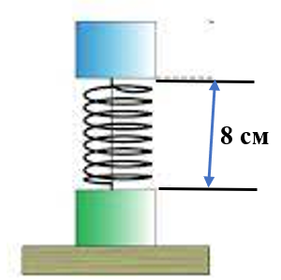
A) 1,5 см
B) 2,5 см
C) 10,5 см
D) 5,5 см
E) 6,5 см
F) 9,5 см
{Этап}=02
{Количество вариантов ответов}=6
{Количество правильных вариантов ответов}=2
{Правильный ответ}=В,С
{Трудность}=A
{Код для статистики}=02
{Учебник}=«Арман ПВ», Закирова физика, 10-сынып
{Класс}=10
{Четверть}=1
{Раздел}=01
{Тема}=02
{Рисунок}=2
{Таблица растворимости солей}=0
{Таблица Менделеева}=0
{Калькулятор}=1

###037
Механикалық толқындардың интерференциясы байқалуы үшін қажетті шарт(-тар)
A) толқындардың амплитудалары бірдей болуы керек
B) толқындардың жиіліктері бірдей болуы керек
C) толқындардың фазалары бірдей болуы керек
D) толқындардың фаза айырымы бірдей болуы керек
E) толқындар когерентті болуы керек
F) толқындардар когерентті емес болуы керек
{Этап}=02
{Количество вариантов ответов}=6
{Количество правильных вариантов ответов}=3
{Правильный ответ}=B,E,D
{Трудность}=A
{Код для статистики}=17
{Учебник}=«Арман ПВ», Закирова физика, 9-сынып
{Класс}=9
{Четверть}=3
{Раздел}=05
{Тема}=17
{Рисунок}=0
{Таблица растворимости солей}=0
{Таблица Менделеева}=0
{Калькулятор}=1

###038
Суреттегі тізбекке жалпы 10 В кернеу берілген. Егер резисторлардың кедергілері сәйкесінше $R_{1}=2,4 Ом, R_{2}=2 Ом, R_{3}=8 Ом, R_{4}=1 Ом$ болса, онда екінші және төртінші резисторлардан өтетін ток күші
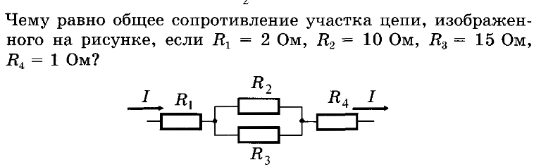
A) 2 А
B) 1 А
C) 0,4 А
D) 1,6 А
E) 2,4 А
F) 3 А
{Этап}=02
{Количество вариантов ответов}=6
{Количество правильных вариантов ответов}=2
{Правильный ответ}=A,D
{Трудность}=B
{Код для статистики}=11
{Учебник}=«Арман ПВ», Закирова физика, 10-сынып
{Класс}=10
{Четверть}=3
{Раздел}=03
{Тема}=11
{Рисунок}=0
{Таблица растворимости солей}=0
{Таблица Менделеева}=0
{Калькулятор}=1

###039
Графикте идеал газ көлемінің температураға тәуелділік графигі көрсетілген. Термодинамиканың 1-заңы бойынша $Q=A$ өрнегіне сәйкес келетін графиктің бөлігі(-тері)
A) 1-2
B) 2-3
C) 3-4
D) 4-1
E) 1-2 мен 3-4
F) 2-3 пен 4-1
{Этап}=02
{Количество вариантов ответов}=6
{Количество правильных вариантов ответов}=3
{Правильный ответ}=B,D,F
{Трудность}=B
{Код для статистики}=07
{Учебник}=«Арман ПВ», Закирова физика, 10-сынып
{Класс}=10
{Четверть}=2
{Раздел}=02
{Тема}=07
{Рисунок}=0
{Таблица растворимости солей}=0
{Таблица Менделеева}=0
{Калькулятор}=1

###040
Дене мен оның шын кескінінің арақашықтығы 0,75 м. Жинағыш линзаның ұлғайтуы 0,5-ке тең. Линзаның фокус аралығы (см) мен оптикалық күші (дптр)
A) ≈ 16,7
B) 25
C) 4
D) 6
E) 12,5
F) 8
{Этап}=02
{Количество вариантов ответов}=6
{Количество правильных вариантов ответов}=2
{Правильный ответ}=A,D
{Трудность}=C
{Код для статистики}=20
{Учебник}=«Арман ПВ», Закирова физика, 11-сынып
{Класс}=11
{Четверть}=3
{Раздел}=06
{Тема}=20
{Рисунок}=0
{Таблица растворимости солей}=0
{Таблица Менделеева}=0
{Калькулятор}=1

